السيرة الذاتية
معلومات أساسية ــــــــــــــــــــــــــــــــــــــــــــــــــــــــــــــــــــــــــــــــــــــــــــــــــــــــــــــــــــــــــــــــــــــــــــــــــــــــــــــــــــــــــــــــــــــــــــــــــــــــــــ. الاسم: -صفاء طه معوض
العنوان:- قريه اشمنت- مركز ناصر –بنى سويف
الموبيل: - 01208574647
Safaatahamawd@lira.bsu.edu.egالبريد الإلكتروني:-
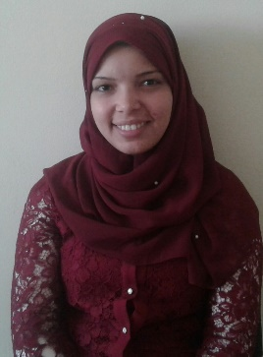
الشهادات العلمية ــــــــــــــــــــــــــــــــــــــــــــــــــــــــــــــــــــــــــــــــــــــــــــــــــــــــــــــــــــــــــــــــــــــــــــــــــــــــــــــــــــــــــــــــــــــــــــــــــــــــــــــ
بكالوريوس علوم قسم كيمياء حيوى جامعة بنى سويف 2017
دبلومه تطبيقات الليزر البيولوجيه بمعهد أبحاث وتطبيقات الليزر جامعه بنى سويف 2019
الخبرات المهنية :- ــــــــــــــــــــــــــــــــــــــــــــــــــــــــــــــــــــــــــــــــــــــــــــــــــــــــــــــــــــــــــــــــــــــــــــــــــــــــــــــــــــــــــــــــــــــــــــــــــــــــــ
معيده بقسم تطبيقات الليزر البيولوجيه –معهد ابحاث وتطبيقات الليزر2018
المهارات الشخصية :- ــــــــــــــــــــــــــــــــــــــــــــــــــــــــــــــــــــــــــــــــــــــــــــــــــــــــــــــــــــــــــــــــــــــــــــــــــــــــــــــــــــــــــــــــــــــــــــــــــــ

